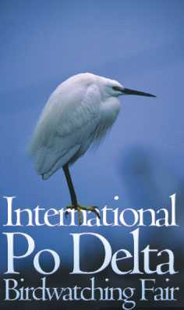
CONVEGNO ASOER

International Po Delta Birdwatching Fair

Venerdì 30 aprile, a palazzo Bellini, in occasione dell'International Po Delta Birdwatching Fair, si svolgerà un convegno organizzato dall’ASOER, l’associazione ornitologi dell’Emilia Romagna dal titolo “Avifauna acquatica: esperienze a confronto” Il convegno, che dovrebbe rappresentare il primo di una serie di appuntamenti periodici, verterà su problematiche di attualità riguardanti la conservazione e la gestione dell’avifauna acquatica in Italia. In particolare, attraverso tre sessioni di lavoro, verranno affrontati durante la giornata diversi argomenti: “Gabbiani: dalla tassonomia ai problemi di gestione”, “l’impatto antropico sulle popolazioni degli uccelli acquatici”, “il ripristino e gestione delle zone umide per l’avifauna”. Gli interventi di apertura di ogni sessione saranno effettuati da specialisti dal settore per fornire una panoramica degli argomenti trattati; seguiranno poi contributi di studiosi italiani e stranieri, tra i quali il famoso ornitologo danese Klaus Malling Olsen, autore, insieme al famoso illustratore danese Hans Larsson, della più importante guida sui gabbiani: “Gulls of North America, Europe and Asia”.

Comunicato stampa n°7-26/02/04

